# Задание #1

Самостоятельно придумать требования для формы регистрации на сайте продажи автозапчастей. Какие поля должны быть и какие между ними могут быть зависимости? Распишите так, чтобы специалист по тестированию мог составить тест-кейсы по этим требованиям.

### **Основные критерии:**

требования должны быть расписаны по пунктам с нумерацией и соответствовать свойствам качественных требований.

**Требования к регистрационной форме автозапчастей.**

Регистрационная форма должна в себя включать 2 текстовых поля.

1 Первое текстовое поле для ввода номера телефона

1.1 Над первым текстовым полем должна находиться надпись «Введите Ваш номер телефона».

1.2 Под первым текстовым полем должна находиться надпись «Обязательное поле для заполнения»

1.3 В первое текстовое поле должны входить только числовые значения и символ +.

1.4 Лимит по символам в первом текстовом поле = 13 символам включительно.

1.5 Если пользователь ввел меньше символов чем 13, обвести рамку текстового поля красным, и справа от надписи «Обязательное поле для заполнения», появится надпись «Введите верное значение»

2 Второе текстовое поле для ввода имени

2.1 Над вторым тестовым полем должна находиться надпись «Введите Ваше имя».

2.2Под вторым текстовым полем должна находиться надпись «Обязательное поле для заполнения»

2.3 Во второе текстовое поле должны входить только прописные значения (буквы, на русском и латинице).

2.4 Лимит по количеству символов во втором текстовом поле >= 255 символов включительно.

3 Кнопка «Продолжить регистрацию»

3.1 Кнопка «продолжить регистрацию», становится активна только после того, как два текстовых поля становятся заполненными.

3.2 Кнопка «продолжить регистрацию», не активна и серого цвета, если одно или два текстовых поля не заполнены.

3.3 Кнопка «продолжить регистрацию», в активном виде имеет зеленый цвет.

Если все текстовые поля заполнены, то нажать кнопку «Продолжить регистрацию»

При нажатии на кнопку «Продолжить регистрацию» осуществляется переход на следующую форму с подтверждением номера телефона.

4 Кнопка «Уже зарегистрированы?»

4.1 При нажатии пользователем на кнопку осуществляется переход на новую страницу.

# Задание #2

1. Зайти на [сайт](https://qa-ep-bva-practice-assignment.vercel.app/) и прочитать описание (при необходимости воспользоваться переводчиком <https://translate.google.com/?hl=ru> или <https://www.deepl.com/en/translator>)
2. Составить список значений для проверки описанных условий используя техники тест-дизайна. Оформить в виде таблицы в один столбец, можно не ограничиваться 12ю значениями.

### **Основные критерии:**

Минимум 12 значений и напротив указана техника тест-дизайна использованная для каждого значения.

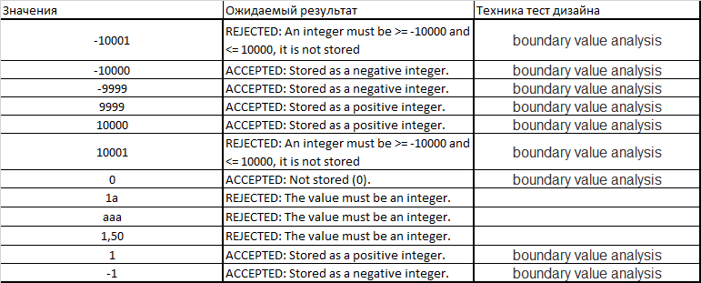

# Задание #3

1. Зайти на [сайт](https://www.globalsqa.com/angularJs-protractor/BankingProject/#/login), проанализировать, изучить функционал и цели приложения.
2. Написать Тест-кейсы на функционал “[Customer Login](https://www.globalsqa.com/angularJs-protractor/BankingProject/#/customer)”
3. “Bank Manager Login” можно не трогать

### Файл с примером оформления тест-кейсов:

<https://docs.google.com/spreadsheets/d/1j9Hzkkpv36FxQnQV__GEd7ZC6C-gBrUVu-musQUm5jM/edit?usp=sharing>

### **Основные критерии:**

Тест-кейсы оформить в виде таблицы, шаблон можно использовать любой какой понравится. Обязательные поля тест-кейсов: **Название, Приоритет, Роль(кем выполняется), Шаги, Ожидаемый результат, Используемая техника ТД.** При написании тест-кейсов использовать техники тест-дизайна и записывать в графу “**Используемая техника ТД”**.

